基隆市尚仁國民小學 校 長：楊金芳

基隆市七堵區八德路二十號 主 編：吳鎮男
E-mail：srps@ms1.srps.kl.edu.tw 電 話：24311708
傳 真：24324089
心 橋 （第一百六十八期）中華民國一百零七年九月二十六日星期三

發揚「燈塔學校」榮耀之光
續航「尚仁領導力」新里程
今年的暑假對我來說是個特別的暑假，我加入了尚仁幸福學園，8月1日那一天，我懷抱著感恩與感動的心情踏入校園，學校同仁及家長的熱情迎接及孩子們用陶笛吹奏的「甜蜜家庭」，悸動著我的心。
在8月中旬，我參加了為期兩天的「高效能人士的七個習慣訓練」，深入了解自我領導力教育系統的精隨所在，並且擬定了我個人的使命宣言：
上善若水，水利萬物而不爭
以愛心、耐心開展孩子天賦
匯聚資源興教育，扶弱拔尖展全能
上列使命宣言以責任、選擇、當責、主動性和善用資源的原則為基礎，將專注於自己的影響圈，摒除學校的劣勢並且強化優勢，以實踐尚仁國小的使命宣言：
尊重每個孩子的不同能力，並盡一切努力成就每個孩子，成為健康、快樂、成功、關懷、創新的領導人。
在106學年度下學期末，尚仁國小獲得富蘭克林．柯維公司認證成為基隆市第一個公立國小「領導力燈塔學校」。從107學年度開始，學校將持續導入LIM自我領導力教育，尚仁國小的成員們將持續秉持著學校發展的中心理念與目標：尊重每個人不同的天分能力，人人都有貢獻，人人都是領導人，持續向下一個里程邁進。

楊金芳謹誌於尚仁幸福學園
2 0 1 8. 0 9.

尚仁幸福學園九月份活動剪影
迎新活動
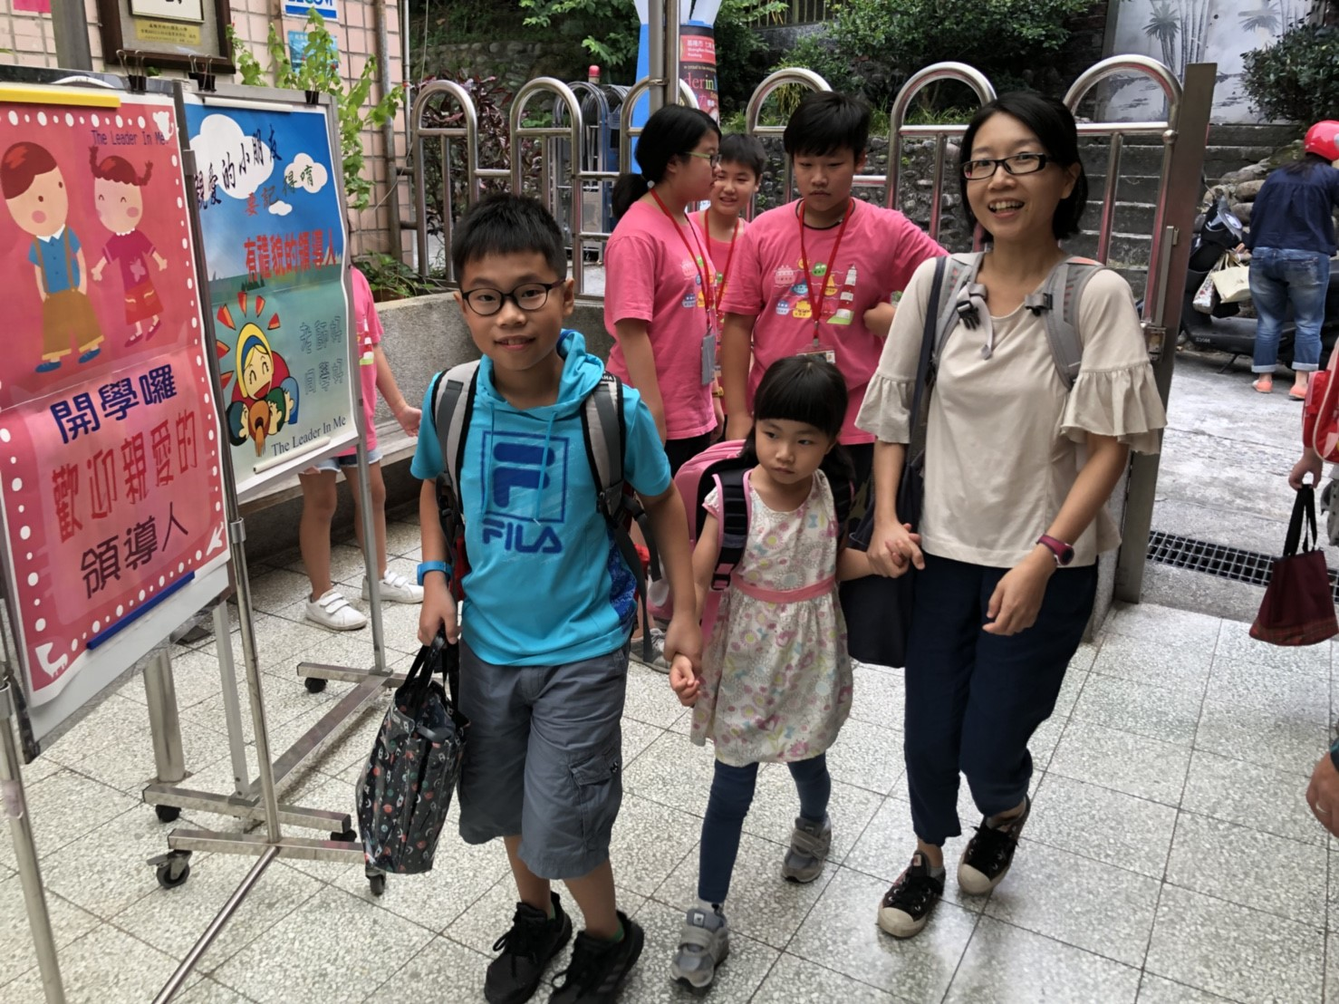 | 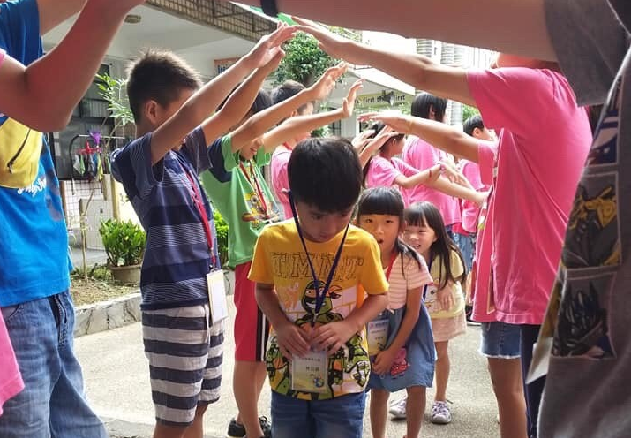
尚仁的大哥哥、大姊姊牽著學弟妹們的手，親切地歡迎學弟妹加入尚仁幸福學園。 | 全校師生搭起人形拱門， 歡迎小小新鮮人。
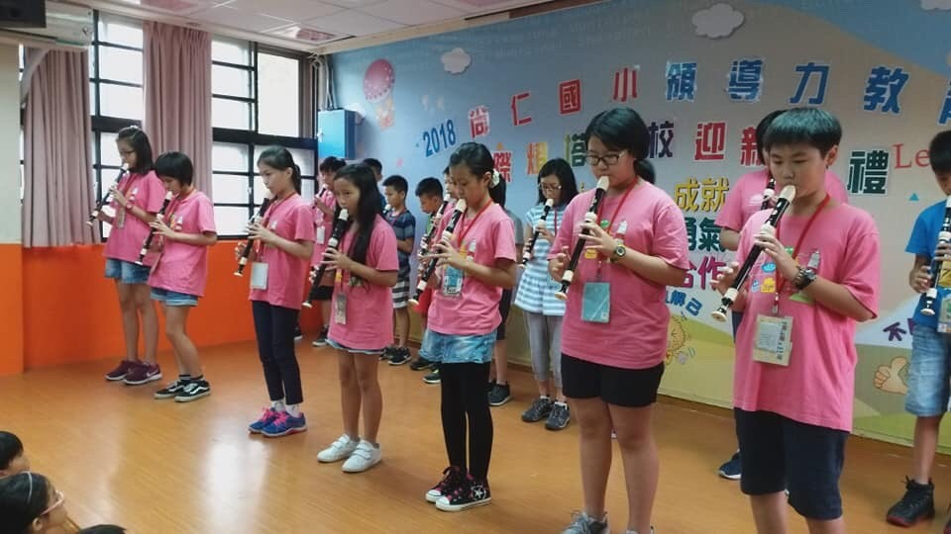 | 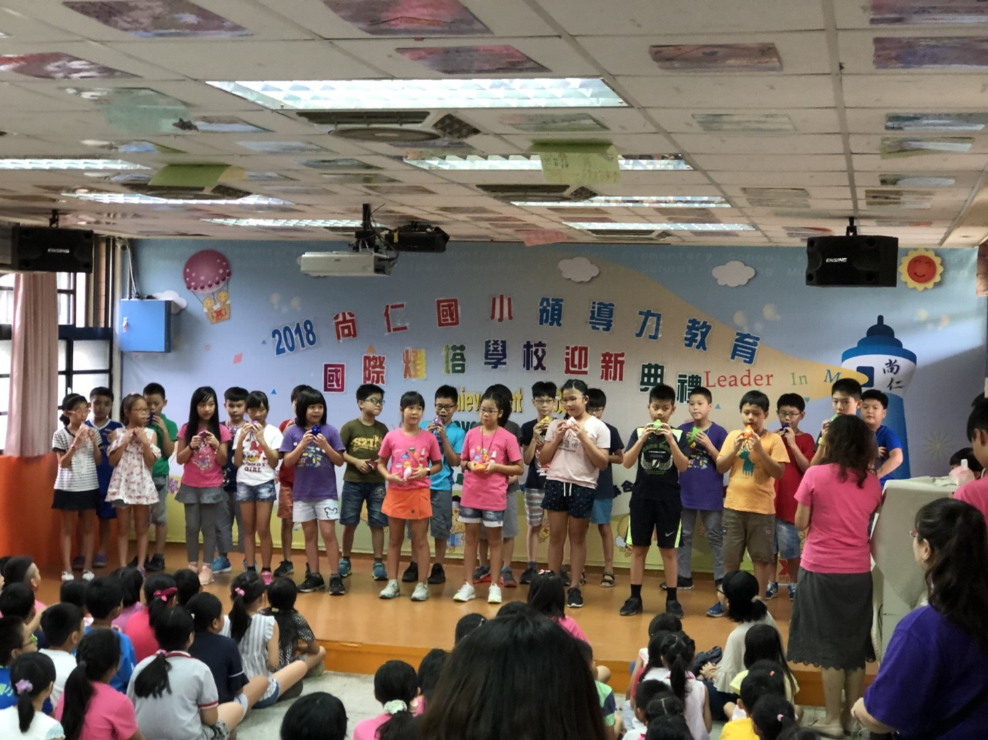
六年級學長姊為學弟妹吹奏直笛曲目：龍的傳人。 象徵學弟是尚仁的接班人。 | 五年級學長姊為學弟妹吹奏輕快活潑的陶笛曲目： 潑水歌。
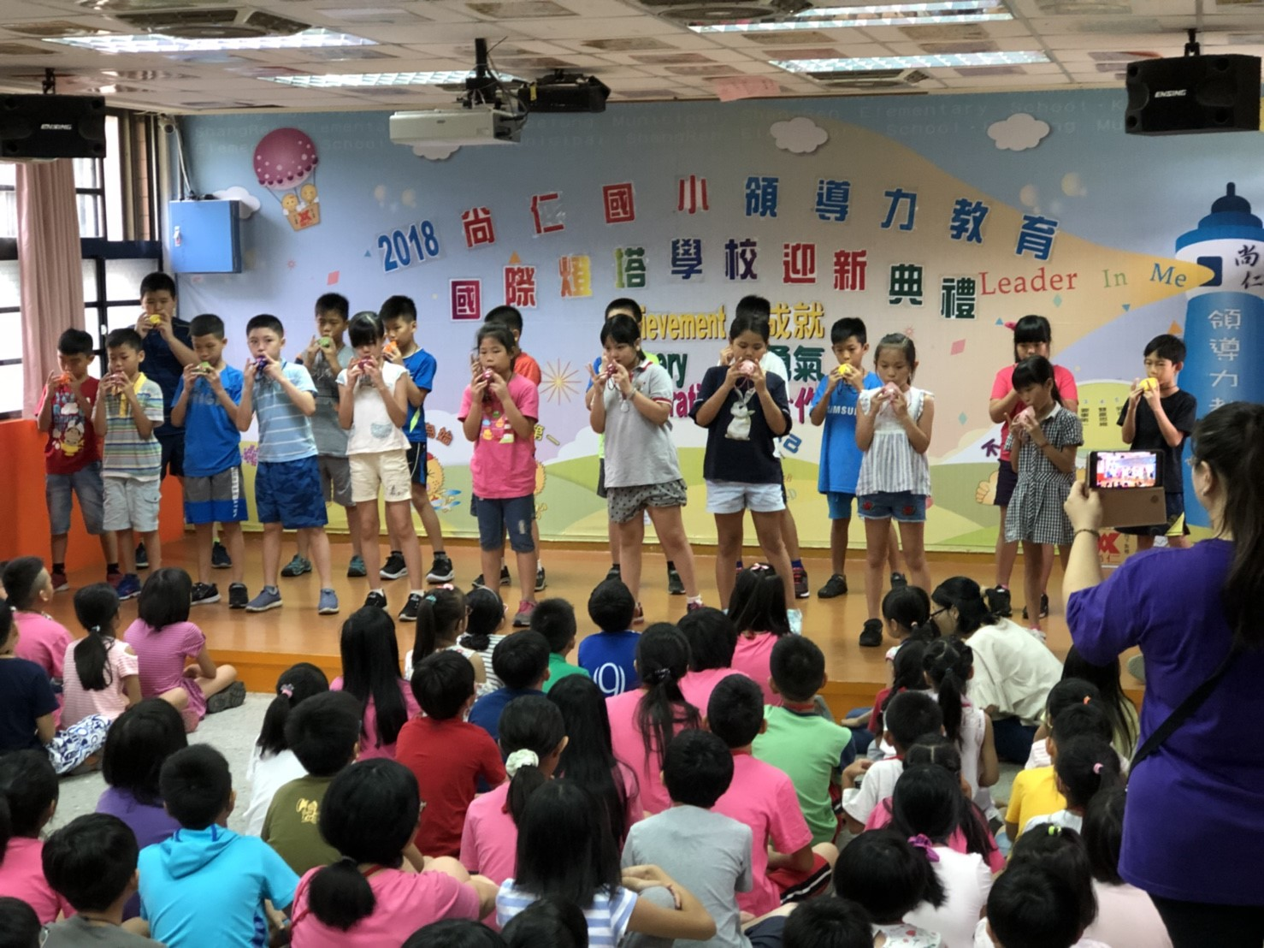 | 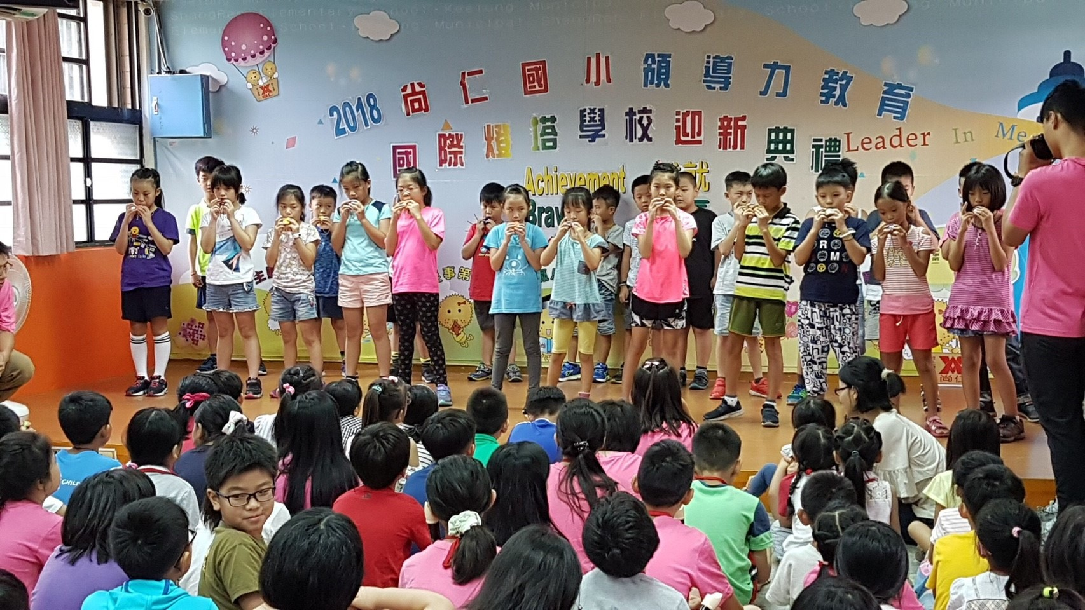
四年級學長姊為學弟妹吹奏活潑有趣地陶笛曲目： 點仔膠。 | 三年級學長姊為學弟妹吹奏溫馨感人的陶笛曲目： 甜蜜的家庭。

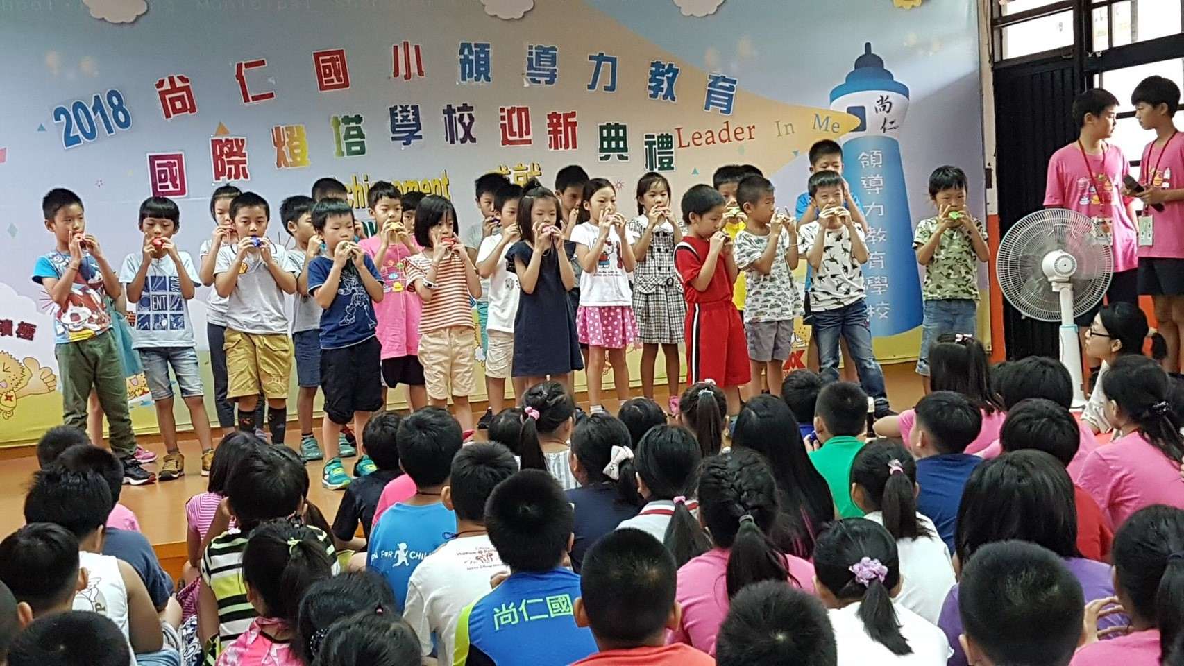 | 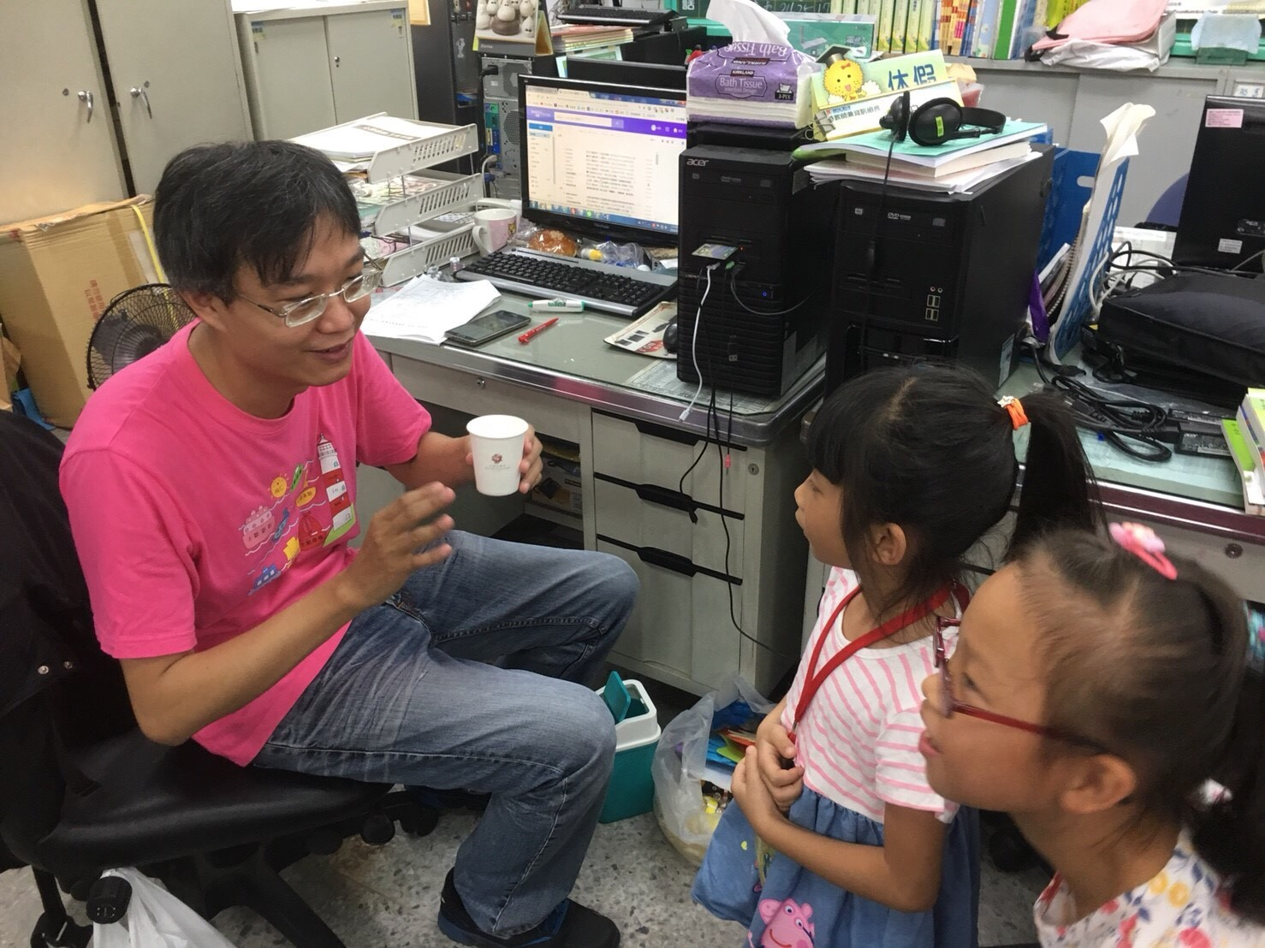 |  | 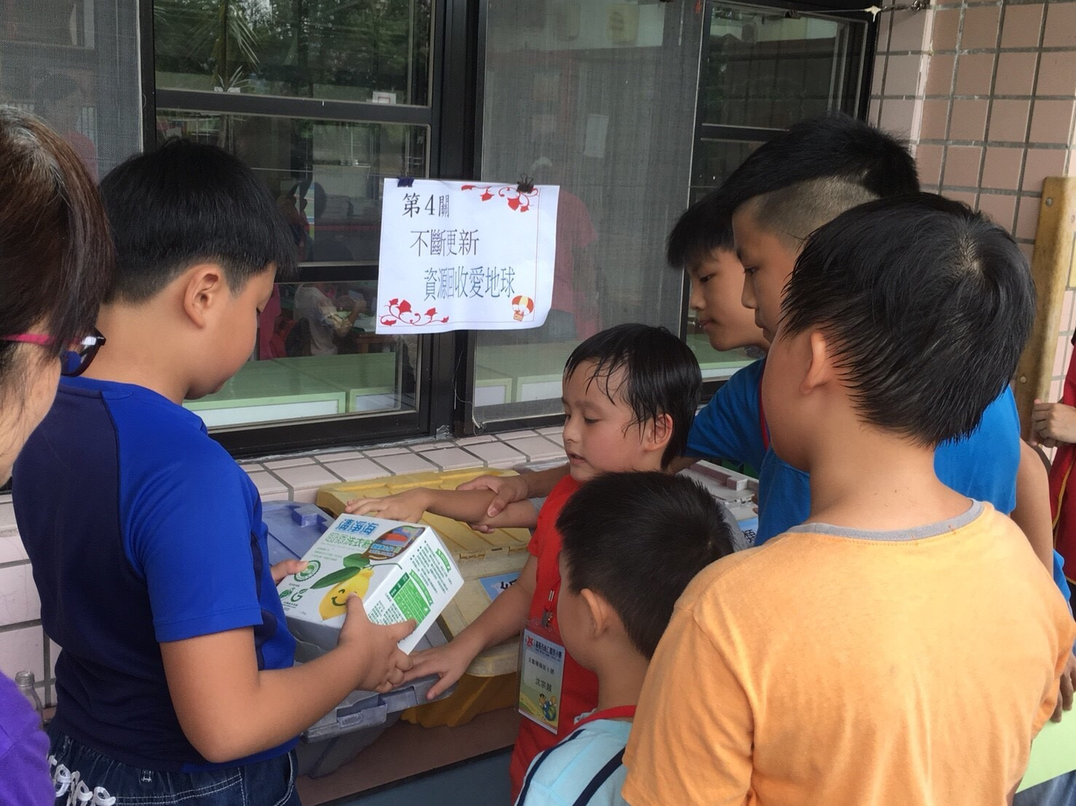
二年級學長姊為學弟妹吹奏可愛的陶笛曲目：喔！蘇珊娜！ | 闖關活動之一雙贏思維： 一杯溫水。 |  | 闖關活動之一  不斷更新：資源回收環保愛地球。
九月份祖父母節圖文創作優秀作品分享
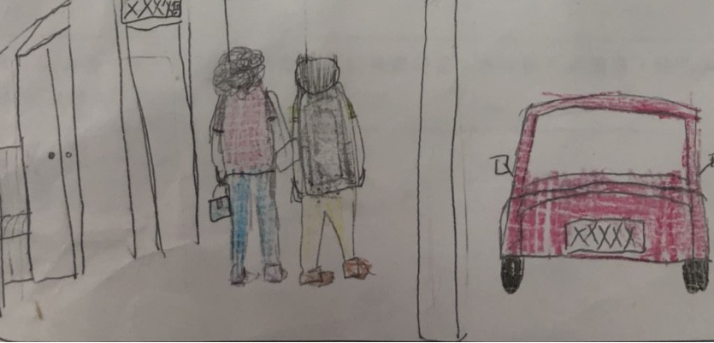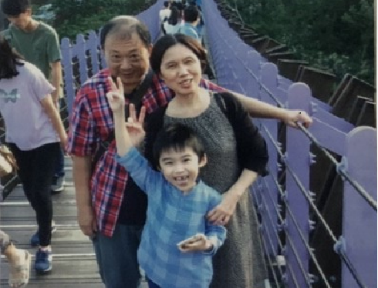
爺爺奶奶的願望 統合綜效班 蕭子桓
爺爺奶奶的願望都很單純，因為他們都只想到家人，很少想到自己本身，所以我們應該要好好地孝順他們，不應該覺得他們老、他們煩，因為他們已經為這個家庭付出大半輩子了。
我愛阿公、阿嬤 雙贏思維班 馮勻銨
以前的年代和現在不一樣，玩的遊戲、吃的東西等，只是我有個困惑的地方，以前哪有電影院阿？真是奇怪啊！(嬤回：有阿！以前外婆金門的家，隔壁就是戲院哦！)
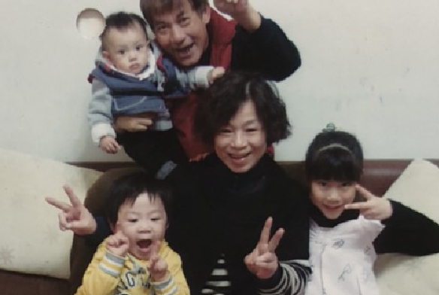 |  | 我的阿公、阿嬤  以終為始班 柯品辰  謝謝爺爺奶奶照顧我！
學生作品集
G6 統合綜效班 蔡慧真
今天上領導力課程時，老師給我們看了一個小短片，叫做「選擇比努力更重要。」片中提到，如果給猴子一根香蕉和一條金條，猴子會選擇香蕉，相對的，如果給人金條跟智慧，人還是會選擇金條，殊不知，選擇智慧能帶來更多的金條。有時候，要仔細思考，說不定會有更好的結果。
G5 知彼解己班 陳立偉
凡事都要先以終為始，才能確實地達成目標。老師教我們以終為始的定義，而以終為始的定義是：先訂好目 標，再來實踐它。以終為始存在於我們的生活中，就像是我們的作業，我們要決定先寫哪一樣，再寫哪一樣，並一步步的完成它。所以，以終為始對我們來說是非常重要的。
G3 要事第一班 林瑋融
暑假時，我和全家人一起去阿里山森林遊樂區遊玩，漫步在山裡的步道，我看到千年神木矗立在眼前，它的雄偉讓我驚嘆連連。大樹是我們的好朋友，它可以淨化空氣，讓地球更清新，所以我們要好好保護它才是。
G2 以終為始班 王駿洋
暑假一開始，我和爸爸、媽媽、妹妹一起去大甲阿公阿嬤家，星期六的時候，我們回去大甲阿公阿嬤家，也去了西湖休息站，星期日的時候，媽媽和妹妹要回基隆了，因為我們要上班上課，所以她們就坐火車回基隆了，晚上我們在看世界盃足球賽，那一天是俄羅斯對西班牙，結果俄羅斯贏了，星期一是巴西和墨西哥，結果是巴西贏了。星期二是瑞士對瑞典，結果是瑞典贏了。我覺得世界盃足球賽很刺激，看是比利時還是法國隊會贏得世界杯冠軍。

